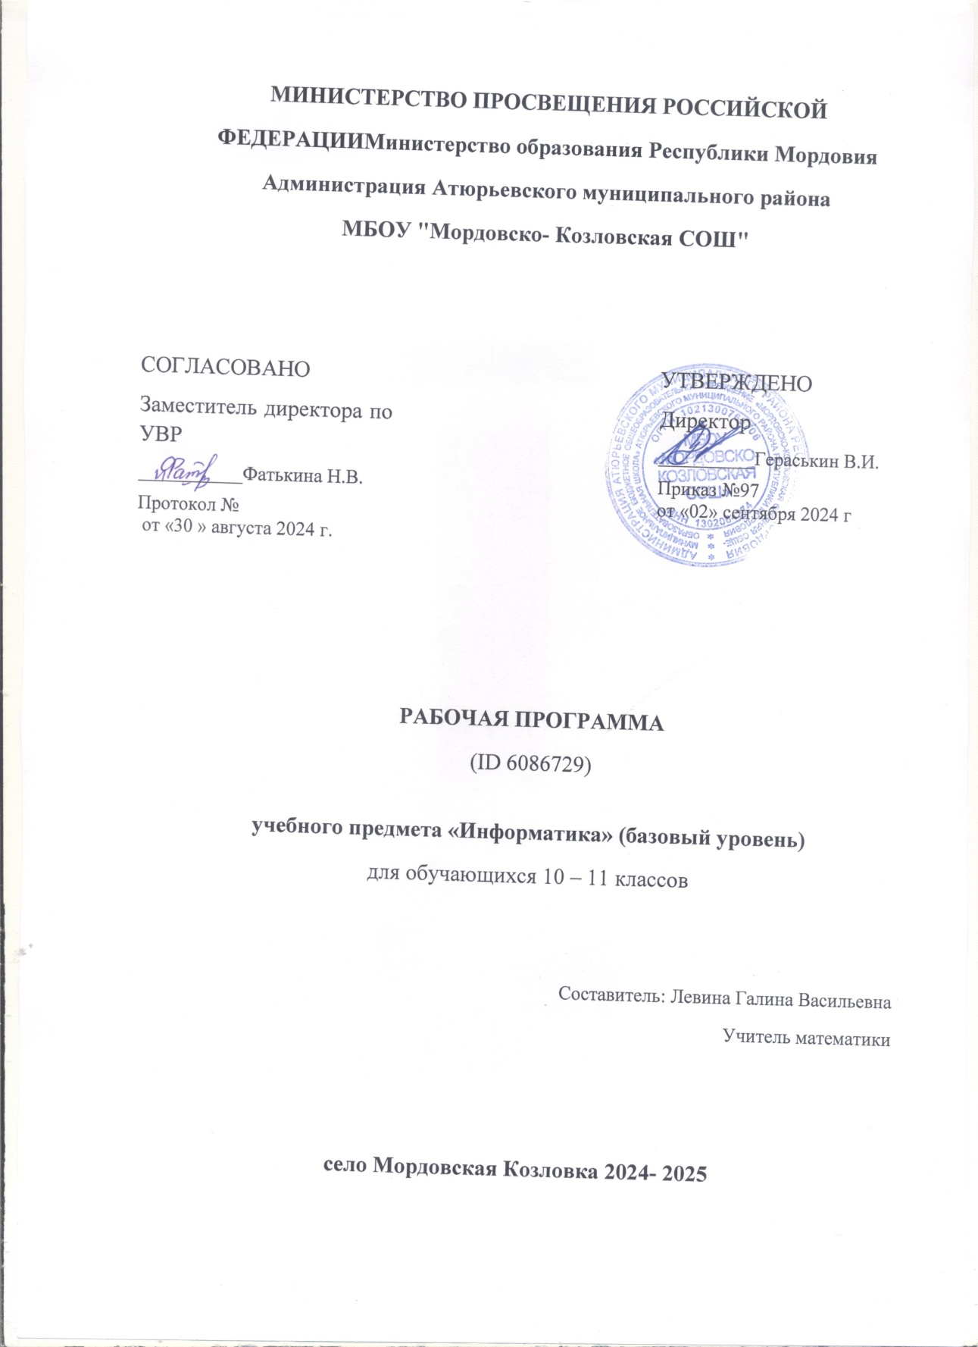

Пояснительная записка

Согласно Федеральному Базисному Учебному Плану (2004 г.) на изучение информатики и ИКТ на базовом уровне в 10-11 классах отводится 68 часов учебного времени (1+1 урок в неделю). Изучение курса обеспечивается учебно-методическим комплексом, выпускаемым издательством «БИНОМ. Лаборатория знаний» (2008 г.), включающим в себя:

*Семакин И.Г., Хеннер Е.К. Информатика и ИКТ. Базовый уровень: учебник для 11 классов.*

*Семакин И.Г., Хеннер Е.К., Шеина Т.Ю. Информатика и ИКТ. Базовый уровень: практикум для 11 классов.*

Программа и учебный план, представленные в методическом пособии рассчитаны на 68-часовой объем курса.

ГОС по информатике и ИКТ для базового уровня изучения не обеспечивает подготовки выпускников школы к сдаче ЕГЭ. Некоторые темы, присутствующие в кодификаторе ЕГЭ в нем либо отсутствуют, либо представлены недостаточно. К числу таких тем относятся: системы счисления, логика, алгоритмизация, программирование на языках высокого уровня.

Формы организации учебного процесса:

индивидуальные;

групповые;

индивидуально-групповые;

фронтальные;

практикумы.

Формы контроля ЗУН (ов);

наблюдение;

беседа;

фронтальный опрос;

опрос в парах;

практикум.

Место курса в решении общих целей и задач

Информационные процессы и информационные технологии являются сегодня приоритетными объектами изучения на всех ступенях школьного курса информатики. Одним из наиболее актуальных направлений информатизации образования является развитие содержания и методики обучения информатике, информационным и коммуникационным технологиям в системе непрерывного образования в условиях информатизации и массовой коммуникации современного общества. В соответствии со структурой школьного образования вообще (начальная, основная и профильная школы), сегодня выстраивается многоуровневая структура предмета «Информатики и ИТ», который рассматривается как систематический курс, непрерывно развивающий знания школьников в области информатики и информационно – коммуникационных технологий.

Основным предназначением образовательной области «Информатика» на III ступени обучения базового уровня являются получение школьниками представление о сущности информационных процессов, рассматривать примеры передачи, хранения и обработки информации в деятельности человека, живой природе и технике, классификация информации, выделять общее и особенное, устанавливать связи, сравнивать, проводить аналогии и т.д. Это помогает ребенку осмысленно видеть окружающий мир, более успешно в нем ориентироваться, формировать основы научного мировоззрения.

Требования к уровню подготовки:

В результате изучения курса – «Информатика 10-11»:

Учащиеся должны знать:

- в чем состоят цели и задачи изучения курса в 11 классе

- из каких частей состоит предметная область информатики

Информационные системы и базы данных

Интернет

Информационное моделирование

Социальная информатика

Перечень средств ИКТ, необходимых для реализации программы

*Аппаратные средства*

Компьютер – универсальное устройство обработки информации; основная конфигурация современного компьютера обеспечивает учащемуся мультимедиа-возможности: видео-изображение, качественный стереозвук в наушниках, речевой ввод с микрофона и др.

Проектор, подсоединяемый к компьютеру, видеомагнитофону, микроскопу и т. п.; технологический элемент новой грамотности – радикально повышает: уровень наглядности в работе учителя, возможность для учащихся представлять результаты своей работы всему классу, эффективность организационных и административных выступлений.

Принтер – позволяет фиксировать на бумаге информацию, найденную и созданную учащимися или учителем. Для многих школьных применений необходим или желателен цветной принтер. В некоторых ситуациях очень желательно использование бумаги и изображения большого формата.

Телекоммуникационный блок, устройства, обеспечивающие подключение к сети – дает доступ к российским и мировым информационным ресурсам, позволяет вести переписку с другими школами.

Устройства вывода звуковой информации – наушники для индивидуальной работы со звуковой информацией, громкоговорители с оконечным усилителем для озвучивания всего класса.

Устройства для ручного ввода текстовой информации и манипулирования экранными объектами – клавиатура и мышь (и разнообразные устройства аналогичного назначения).

Устройства для записи (ввода) визуальной и звуковой информации: сканер; фотоаппарат; видеокамера; цифровой микроскоп; аудио и видео магнитофон – дают возможность непосредственно включать в учебный процесс информационные образы окружающего мира. В комплект с наушниками часто входит индивидуальный микрофон для ввода речи учащегося.

*Технические средства обучения*

Рабочее место ученика (системный блок, монитор, клавиатура, мышь).

Рабочее место учителя (системный блок, монитор, клавиатура, мышь).

Колонки (рабочее место учителя).

Проектор.

Лазерный принтер черно-белый.

Лазерный принтер цветной.

Сканер.

Цифровая фотокамера.

Модем ADSL

Локальная вычислительная сеть.

*Программные средства*

Операционная система Windows ХР.

Файловый менеджер Проводник (входит в состав операционной системы).

Растровый редактор Paint (входит в состав операционной системы).

Простой текстовый редактор Блокнот (входит в состав операционной системы).

Мультимедиа проигрыватель WindowsMedia (входит в состав операционной системы).

Программа Звукозапись (входит в состав операционной системы).

Почтовый клиент OutlookExpress (входит в состав операционной системы).

Браузер InternetExplorer (входит в состав операционной системы).

Антивирусная программа.

Программа-архиватор WinRar.

Клавиатурный тренажер «Руки солиста».

Офисное приложение MicrosoftOffice 2010, включающее текстовый процессор MicrosoftWord со встроенным векторным графическим редактором, программу разработки презентаций MicrosoftPowerPoint, электронные таблицы MicrosoftExcel, систему управления базами данных MicrosoftAccess.

Система оптического распознавания текста АВВYYFineReader 8.0.

Система программирования TurboPascal.

**Тематическое планирование (11 класс)**

|  |  |  |  |  |  |  |  |
| --- | --- | --- | --- | --- | --- | --- | --- |
| Тема (параграф учебника) | Всего часов | Теория | Практика  (номер работы) | Дата проведения | | | Примечание |
| I | II | III | IV | V | | | VI |
| Планируемая | | Фактическая |
| 1. Что такое система | 1 | 1 |  |  | |  |  |
| 2. Модели систем | 2 | 1 | Работа 1.1 Модели систем |  | |  |  |
| 3. Пример структурной модели предметной области | 2 | 1 | Работа 1.2 Проектные задания по системологии. |  | |  |  |
| 4. Что такое информационная система | 1 | 1 |  |  | |  |  |
| 5. База данных- основа информационной системы. | 2 | 1 | Работа 1.5 Проектные задания на самостоятельную разработку база данных |  | |  |  |
| 6. Проектирование многотабличной базы данных . | 2 | 1 | Работа 1.6 Реализация простых запросов в режиме дизайна (конструктора запросов) |  | |  |  |
| 7.Создание базы данных. | 5 | 3 | Работа 1.8 Реализация сложных запросов к базе данных «Приемная комиссия»  Работа 1.9 Создание отчета. |  | |  |  |
| 8. Запросы как приложения информационной системы. | 1 | 1 |  |  |  |  |  | |
| 9. Логические условия выбора данных. | 1 | 1 |  |  | |  |  |
| 10. Организация глобальных сетей. | 1 | 1 |  |  | |  |  |
| 11. Интернет как глобальная информационная система. | 2 | 1 | Работа 2.1 Интернет. Работа с электронной почтой и телеконференциями. |  | |  |  |
| 12. World Wide Web- Всемирная паутина. | 1 |  | Работа 2.2 Интернет. Работа с браузером. Просмотр web-страниц. |  | |  |  |
| 13.Инструменты для разработки web- сайтов. | 1 |  |  |  | |  |  |
| 14.Создание сайта «Домашняя страница» | 1 |  |  |  | |  |  |
| 15.Создание таблиц и списков на web- странице. | 1 |  |  |  | |  |  |
| 16.Компьютерное информационное моделирование. | 1 |  | Работа 3.1 Получение регрессионных моделей |  | |  |  |
| 17.Моделирование зависимостей между величинами. | 1 |  |  |  | |  |  |
| 18. Модели статистического прогнозирования. | 1 |  |  |  | |  |  |
| 19.Моделирование корреляционных зависимостей. | 1 |  |  |  | |  |  |
| 20. Модели оптимального планирования. | 1 |  | Работа 3.7 Проектные задания по теме «Оптимальное планирование» |  | |  |  |
| 21.Информационные ресурсы. | 1 |  |  |  | |  |  |
| 22. Информационное общество. | 1 |  |  |  | |  |  |
| 23. Правовое регулирование в информационной сфере. | 1 |  |  |  | |  |  |
| 24.Проблема информационной безопасности. | 1 |  |  |  | |  |  |
| Всего часов: | 34 |  |  |  | |  |  |